Урок 11 «Життя на Обітованій землі».
Молитва.
Опитування що до попереднього практичного завдання, місійні досвіди.
Головна думка:
Перш ніж виносити засуджуючий вирок, треба визначити мотивацію вчинку людини.
Мета уроку:
Побачити принципи вирішування конфлікту в Історії 22 розділу книги Ісуса Навина.
Схема уроку:
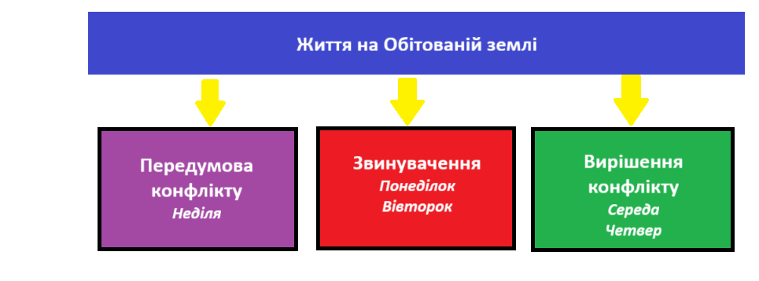
Вступ: Поділіться досвідом, коли розуміння мотивів того, чи іншого вчинку, змінило ваше ставлення до людини.
Пам’ятний вірш: Притчі 15:1

Неділя. Зобов’язання.
І.Нав.22:1-8
- Про що свідчить той факт, що саме керівник народу визначав, коли чоловіки з колін Рувима, Гада та Манассії можуть повернутися до своїх домівок за Йорданом, а не самі вони це вирішували?
- Який важливий наказ дав І. Навин цим племенам перед тим, як їх відпустити?
- На чому трималася єдність колін Ізраїлевих, та чи грало якусь роль в цьому географічне розташування?
Під висновок: Єдність колін Ізраїлевих була забезпечена поклонінням єдиному Богу та виконанням місії.

Понеділок. Звинувачення.
І.Нав.22:9-12
- В чому полягала головна причина нарікання колін Ізраїлю до трьох за-йорданських племен?
- Для чого східно-йорданські племена збудували жертовник, та чи могли б вони запобігти виникненню конфлікта?

Вівторок. Переслідуваний минулим.
І.Нав.22:13-20
- З якою метою всі коліна Ізраїлю зібралися в Шіло?
- Яку місію поклали на групу переговорників, хто в неї входив, та хто її очолював?
- Чому нас вчить приклад дії колін Ізраїля з розв’язання конфлікту?
Під висновок: Переговори мають місце бути завжди перед застосуванням санкцій.
Середа. Лагідна відповідь.
І.Нав.22:21-29
- Чим обґрунтували свій вчинок керівники східно-йорданських племен?
- Чому ми можемо навчитися з прикладу відповіді на необґрунтоване обвинувачення?

Четвер. Вирішення конфліктів.
І.Нав.22:30-34
- Як відреагували коліна Ізраїлю на почуте пояснення свого вчинку східно-йорданських племен?
- Які важливі принципи вирішення конфліктів ми бачимо в цій історії?
Під висновок: Головна мета вирішення конфлікту – зберегти єдність, а не покарати винного за будь що.
Питання на актуальність: Як можна протидіяти розповсюдженню хибних чуток в громаді?
Загальний висновок: Історія вирішення конфлікту, пов’язаного з несправедливим звинуваченням, відкриває принципи: 1. Важливо вислуховувати як звинувачення, так і виправдання; 2. Зрозуміти мотивацію того, чи іншого вчинку; 3. Радіти вирішенню конфлікту, та прагнути до єдності.
Практичне завдання: Поділіться досвідом вдалих вирішень конфліктів, заснованих на вченні Святого Письма.
Молитва.

